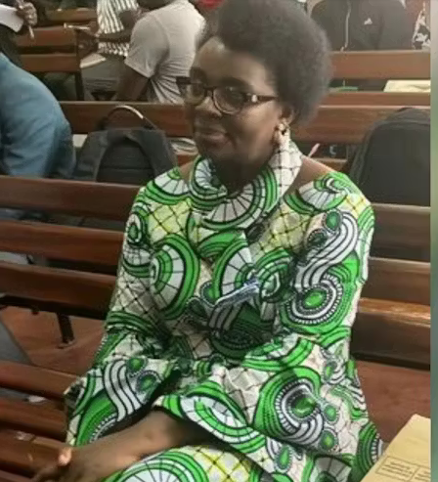
Schrijfactie: Rwanda pakt leider van de oppositie op
In juni 2025 arresteerden de Rwandese autoriteiten oppositieleider Victoire Ingabire. Ze beweren dat Ingabire samen met anderen plannen maakte om misdrijven tegen de regering te plegen. Het gaat om acht partijleden en journalist Théoneste Nsengimana, die al sinds eind 2021 vastzitten. De straffen kunnen oplopen tot levenslang voor Ingabire en haar partijleden en tot 10 jaar gevangenisstraf voor journalist Nsengimana. Het enige wat ze deden, was oppositie voeren tegen de regering.
Wat kunt u doen?
Schrijf vóór 1 juni 2026 een brief naar de president en minister van Justitie in Rwanda. Roep hen op Ingabire en de anderen vrij te laten.
Arrestaties en vervolging
Victoire Ingabire is een uitgesproken criticus van president Paul Kagame en zet zich in voor democratische hervormingen in Rwanda. Ze woonde jarenlang in Nederland waar ze economie studeerde. In 2010 keerde ze terug naar Rwanda om zich kandidaat te stellen voor de presidentsverkiezingen. Bij haar terugkeer werd ze opgepakt en later veroordeeld tot 15 jaar gevangenisstraf. Ze zat daarvan 8 jaar uit, totdat ze in 2018 gratie kreeg.

